生态科普作品大赛参赛作品示例

一、图文类
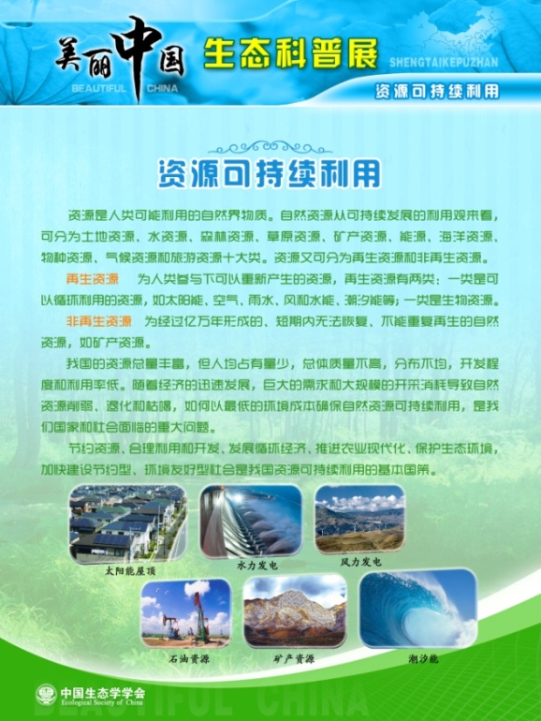
数量：以组图为单位，一组不少于8张；
尺寸：120cm*90cm；分辨率：不低于300dpi；
格式：JPG、PNG、PDF、TIF（同时提供可编辑的PSD或AI文件）；

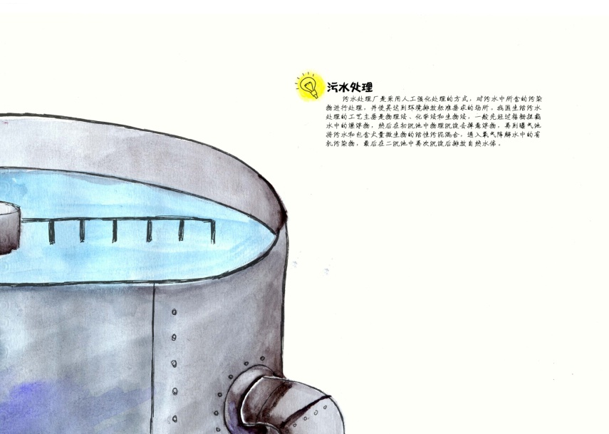
数量：以组图为单位，一组不少于8张；
尺寸：21cm*29.7cm（A4）；分辨率：不低于300dpi；
格式：JPG、PNG、PDF、TIF（非手绘作品需同时提供可编辑的PSD或AI文件）

二、视频类
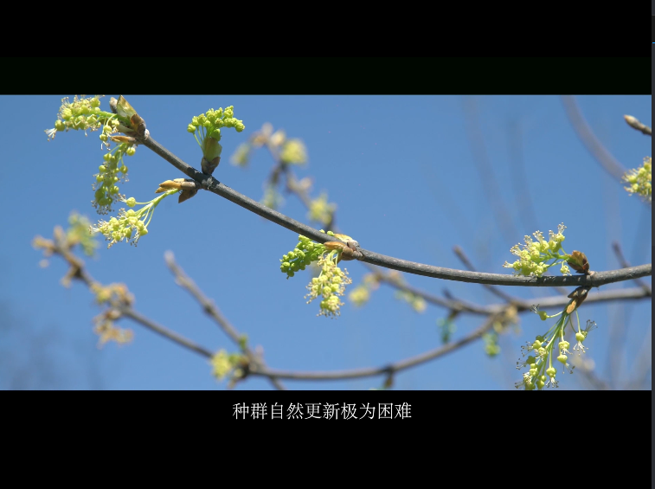
分辨率：不低于720P（1280*720），以1080P（1920*1080）为佳；
格式：MP4、MOV、AVI

三、动画类
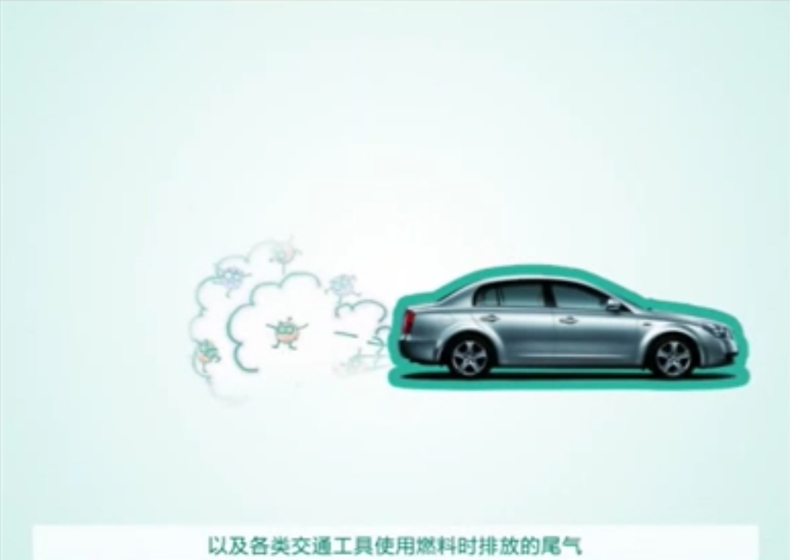
分辨率：不低于720P（1280*720），以1080P（1920*1080）为佳；
格式：MP4、MOV、AVI

